Carlos Augusto Dantas Marquez 11811BSI228

Matheus Costa Monteiro 12111BSI281

1

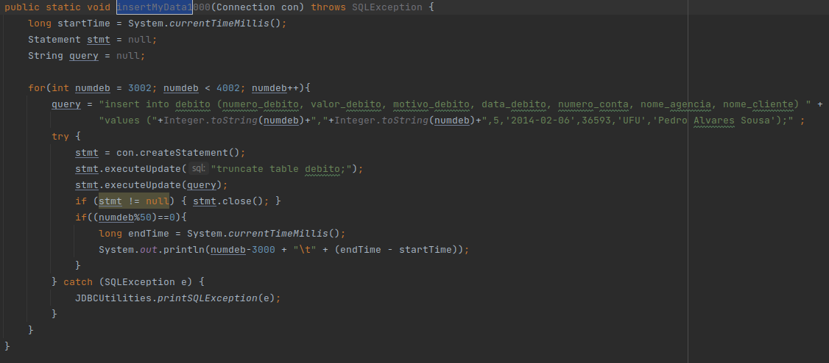  
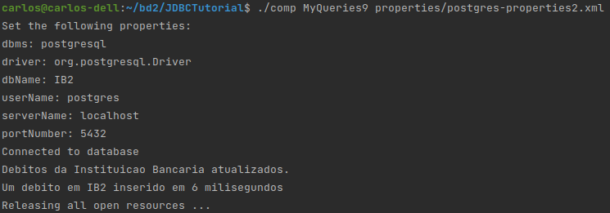

2  
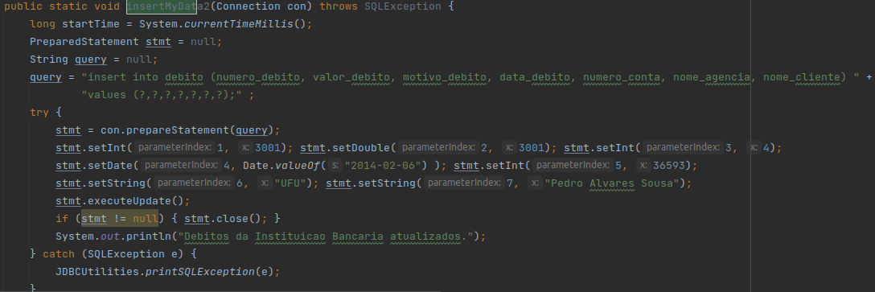

3  
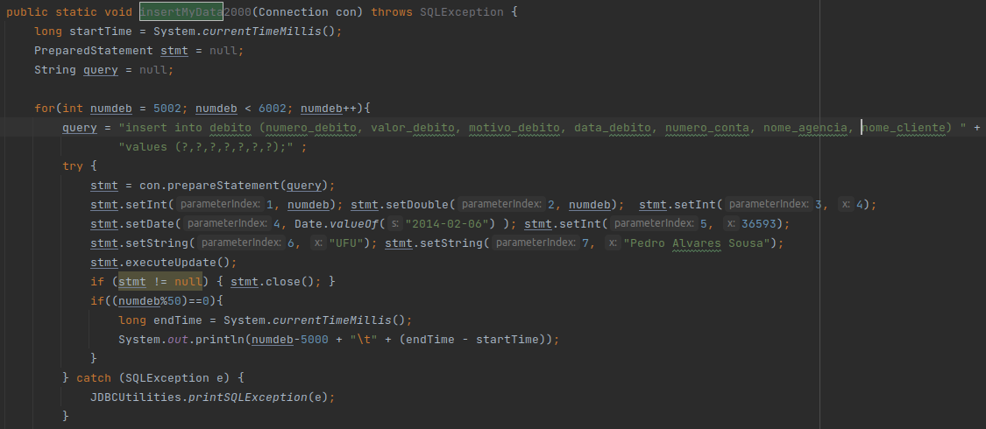  
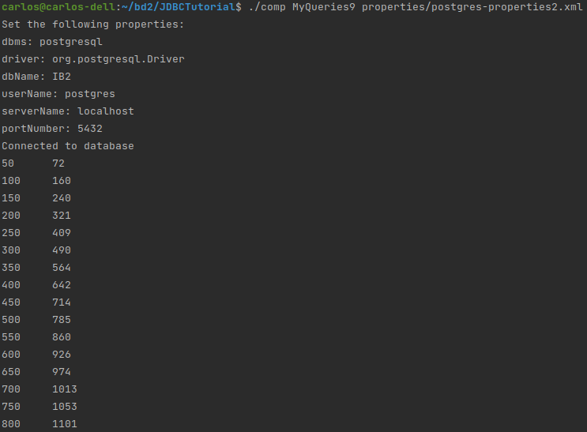  
  
4  
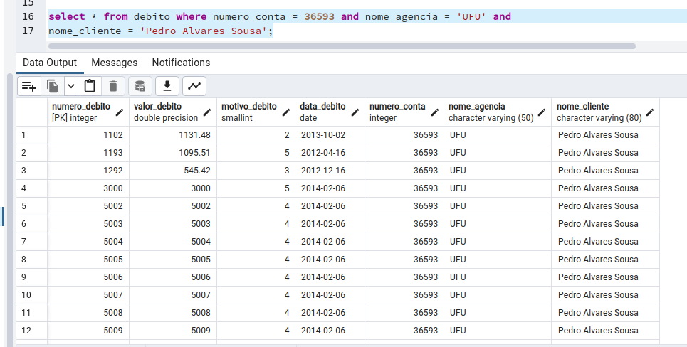  
  
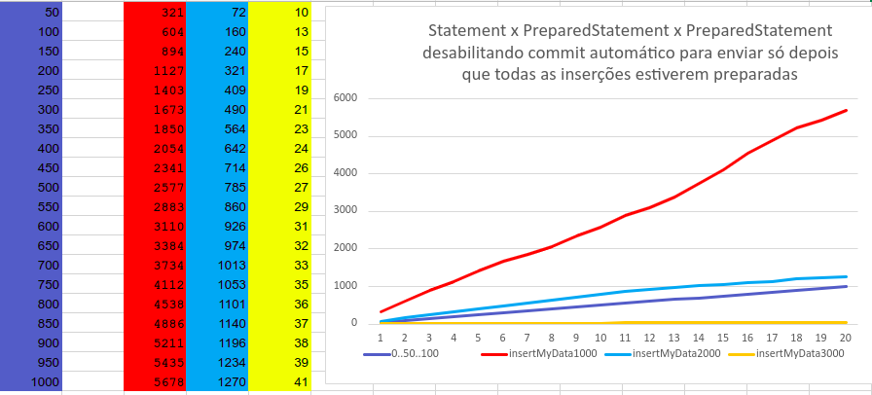

Olhando o vermelho e ciano, percebemos que com o PreparedStatement o tempo é bem menor do que com Statement somente.  
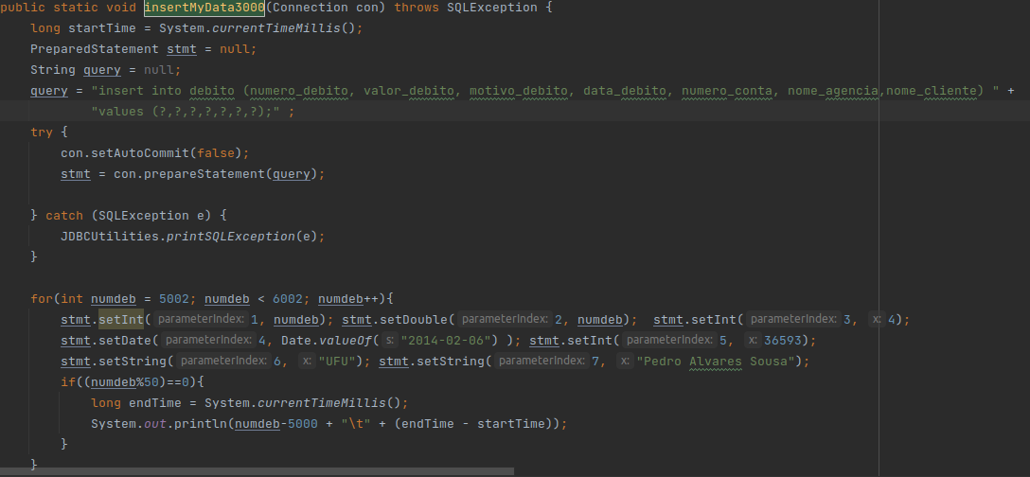  
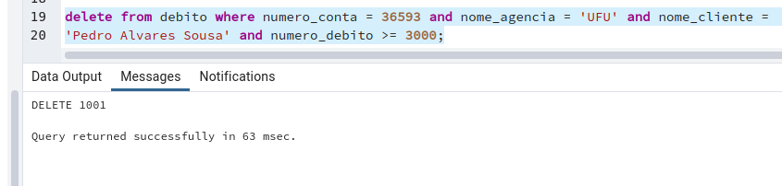  
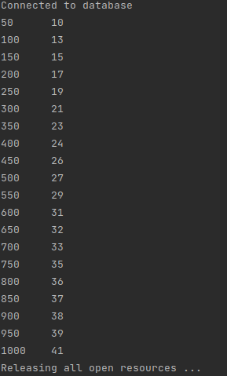  
5-  
  
Quando desabilitamos o commit automático a execução fica extremamente mais rápida, pois preparamos todas as linhas antes de inseri-las.

6- Teria a possibilidade de injeção de SQL, o JDBC passa a consulta com valores embutidos para o banco de dados. Portanto, não há otimização de consulta e o mecanismo de banco de dados deve garantir todas as verificações. Além disso, a consulta não aparecerá igual ao banco de dados e impedirá o uso do cache. Da mesma forma, as atualizações em lote precisam ser executadas separadamente, a interface Statement é adequada para consultas DDL como CREATE, ALTER e DROP, PreparedStatement fornece uma execução em lote durante uma única conexão de banco de dados.

Ícone "Verificada pela comunidade"